TEST DI INGRESSO
Storia 4

- Osserva la linea del tempo, poi scrivi le date in ordine cronologico dalla più lontana nel passato alla più recente.

500 a.C. • 500 d.C. • 200 a.C. • 200 d.C.

_____________________________________________________

- Completa indicando il tipo di fonti descritte.

orali • visive • materiali • scritte

- Canti, leggende, testimonianze a voce… sono fonti _______________

- Disegni, graffiti… sono fonti _______________

- Edifici, strade, utensili… sono fonti _______________

- Tavolette, papiri, libri… sono fonti _______________

- Ordina questi eventi: numera partendo dal più lontano nel tempo.

- L’uomo inventa la scrittura.
- Nei mari compaiono le prime forme di vita.
- Dai primati si sviluppano i primi ominidi.
- Alcuni esseri viventi iniziano a popolare la terraferma.
- Si diffondono i mammiferi.
- L’uomo impara a usare il fuoco.
- Epoca dei dinosauri.

- Scrivi sotto ciascuna immagine la lettera che corrisponde al nome dell’ominide/Homo corrispondente.

A. Homo Sapiens B. Homo Habilis C. Uomo di Neanderthal
D. Homo Ergaster E. Australopithecus

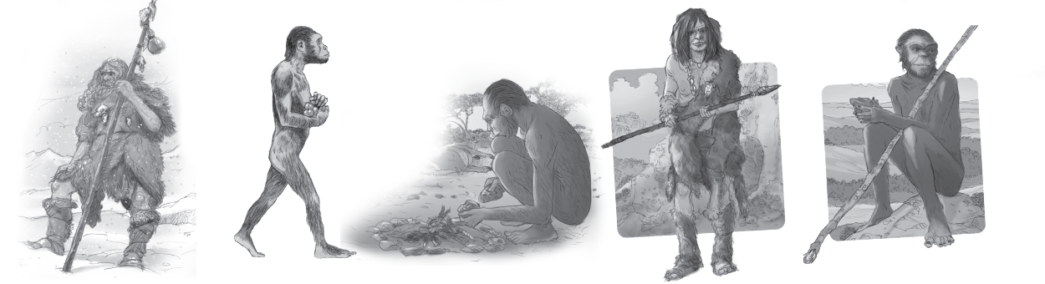
[ ] [ ] [ ] [ ] [ ]

- Completa il testo con le parole elencate.

agricoltura • caccia • allevamento • Neolitico • nuova • Paleolitico
• sedentari • nomadi • scheggiata • levigare

Gli storici suddividono la storia in due periodi: il __________________, l’età della pietra antica, e il __________________, l’età della pietra __________________.
Nel Paleolitico gli uomini costruivano strumenti di pietra ___________________, per procurarsi il cibo praticavano la ________________e la raccolta di frutti e di erbe ed erano ______________, cioè non abitavano stabilmente in un luogo.
Nel Neolitico gli uomini iniziarono a ___________________ la pietra, a praticare l’_________________ e l’____________________ e diventarono _____________________

- Per ogni fatto descritto, scrivi se è avvenuto nel PALEOLITICO o nel NEOLITICO.

L’UOMO…
- diventa sedentario
- leviga la pietra per avere armi e utensili perfezionati.
- scheggia la pietra per avere armi e utensili
- conduce una vita nomade inseguendo le prede da cacciare.
- vive in caverne e in capanne.
- addomestica e alleva animali.
- impara ad accendere il fuoco.
- si dedica alla lavorazione della ceramica.
- dall’Africa si sposta in Asia e in Europa.
- diventa agricoltore.
- vive nell’era glaciale.
- popola tutta la Terra.
- estrae e lavora i metalli.
- comincia a seppellire i morti.
- dipinge le pareti delle caverne.
- costruisce telai per tessere stoffe.
- vive in villaggi stabili.

- Indica accanto alle affermazioni se sono vere (V) o false (F).

• Il baratto è lo scambio di merci.
• Il commercio avviene solo se le merci vengono pagate con i soldi.
• I villaggi neolitici barattavano solo metalli.
• Gli abitanti dei villaggi neolitici barattavano oggetti e materiali.

TEST DI INGRESSO STORIA
con soluzioni in rosso per l’insegnante
Classe 4

- Osserva la linea del tempo, poi scrivi le date in ordine cronologico dalla più lontana nel passato alla più recente.

500 a.C. • 500 d.C. • 200 a.C. • 200 d.C.

500 a.c 200 a.c 200 d.C. 500 d.C.

- Completa indicando il tipo di fonti descritte.

orali • visive • materiali • scritte

- Canti, leggende, testimonianze a voce… sono fonti orali.

- Disegni, graffiti… sono fonti visive.

- Edifici, strade, utensili… sono fonti materiali.

- Tavolette, papiri, libri… sono fonti scritte.

- Ordina questi eventi: numera partendo dal più lontano nel tempo.

- L’uomo inventa la scrittura. 7
- Nei mari compaiono le prime forme di vita. 1
- Dai primati si sviluppano i primi ominidi. 5
- Alcuni esseri viventi iniziano a popolare la terraferma. 2
- Si diffondono i mammiferi. 4
- L’uomo impara a usare il fuoco. 6
- Epoca dei dinosauri. 3
- Si forma la Terra

- Scrivi sotto ciascuna immagine la lettera che corrisponde al nome dell’ominide/Homo corrispondente.

A. Homo Sapiens B. Homo Habilis C. Uomo di Neanderthal
D. Homo Ergaster E. Australopithecus

[ C] [ E] [D ] [A ] [ B]

- Completa il testo con le parole elencate.

agricoltura • caccia • allevamento • Neolitico • nuova • Paleolitico
• sedentari • nomadi • scheggiata • levigare

Gli storici suddividono la storia in due periodi: il Paleolitico, l’età della pietra antica, e il Neolitico, l’età della pietra nuova.
Nel Paleolitico gli uomini costruivano strumenti di pietra scheggiata, per procurarsi il cibo praticavano la caccia e la raccolta di frutti e di erbe ed erano nomadi, cioè non abitavano stabilmente in un luogo.
Nel Neolitico gli uomini iniziarono a levigare la pietra, a praticare l’allevamento e l’agricoltura e diventarono sedentari.

- Per ogni fatto descritto, scrivi se è avvenuto nel PALEOLITICO o nel NEOLITICO.

L’UOMO…
- diventa sedentario NEOLITICO
- leviga la pietra per avere armi e utensili perfezionati. NEOLITICO
- scheggia la pietra per avere armi e utensili PALEOLITICO
- conduce una vita nomade inseguendo le prede da cacciare. PALEOLITICO
- vive in caverne e in capanne. PALEOLITICO
- addomestica e alleva animali. NEOLITICO
- impara ad accendere il fuoco. PALEOLITICO
- si dedica alla lavorazione della ceramica. NEOLITICO
- dall’Africa si sposta in Asia e in Europa. PALEOLITICO
- diventa agricoltore. NEOLITICO
- vive nell’era glaciale. PALEOLITICO
- popola tutta la Terra. PALEOLITICO
- estrae e lavora i metalli. NEOLITICO
- comincia a seppellire i morti. PALEOLITICO
- dipinge le pareti delle caverne. PALEOLITICO
- costruisce telai per tessere stoffe. NEOLITICO
- vive in villaggi stabili. NEOLITICO

- Indica accanto alle affermazioni se sono vere (V) o false (F).

• Il baratto è lo scambio di merci. V
• Il commercio avviene solo se le merci vengono pagate con i soldi. F
• I villaggi neolitici barattavano solo metalli. F
• Gli abitanti dei villaggi neolitici barattavano oggetti e materiali. V

